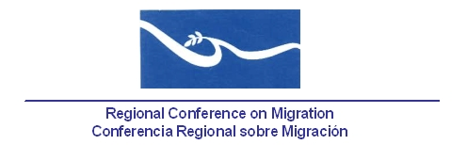

Reunión de la Red de Funcionarios de Enlace para la Protección Consular
Grupo Regional de Consulta sobre Migración (GRCM)

Conferencia Regional sobre Migración (CRM)

Salón Ipala

Hotel Vista Real
Ciudad de Guatemala, Guatemala

7 de julio de 2009

AGENDA

08:00 – 08:30 Inscripción de participantes

08:30 – 08:45 Palabras de introducción y bienvenida por parte de la Presidencia Pro-Témpore

08:45 – 09:45 Informes de los países miembros sobre esfuerzos relacionados con la protección consular (5 minutos por delegación) [Lidera: todas las delegaciones]

09:45 – 10:00 Informe de la OIM sobre la Reunión de Jefaturas Consulares de Países Miembros de la CRM sobre Capacitación a Funcionarios(as) Consulares Acreditados(as) sobre el Delito de Trata de Personas [Lidera: Guatemala y OIM]

[Antecedentes: Referirse al informe de la reunión Red Consular de Tegucigalpa y al punto # 7 de las Conclusiones del GRCM ]

10:00 – 10:15 Presentación de una propuesta de trabajo para el Grupo Virtual de Migración y Salud: objetivos, temas a abordar, mecanismos de trabajo y participación de los organismos internacionales [Lidera: UNFPA y OIM]

[Antecedentes: En la reunión de Tela, Honduras, los(as) Viceministros(as) decidieron solicitar apoyo a OIM y UNFPA para la reactivación del Grupo Virtual. En la reunión del GRCM de noviembre de 2008, estas Organizaciones presentaron una carta de entendimiento entre ambos para la implementación de actividades conjuntas]

10:15 – 10:45 Discusión sobre la propuesta presentada por OIM y UNFPA para el Grupo Virtual de Migración y Salud: objetivos, temas a abordar, mecanismos de trabajo y participación de los organismos internacionales [Lidera: Todos las delegaciones]

10:45 – 11:00 Receso

11:00 - 11:15 Propuestas para nuevas actividades

11:15 – 12:00 Actualización y revisión del Plan de Trabajo de la Red

12:00 - 12:30 Preparación del informe de la reunión de la red para el GRCM

